Муниципальное бюджетное дошкольное образовательное учреждение «Ваховский детский сад «Лесная сказка»

Утверждаю:
Заведующий МБДОУ «Ваховский
детский сад «Лесная сказка»
Бусыгина В.К._____________
Приказ№_________________
От «____» ____________года

Конспект
Непосредственно образовательной
деятельности.
Тема: «Необычные краски»
Образовательная область
«Художественное творчество».

Подготовил: воспитатель
Аскарова М.М.

Апрель, 2017 г.
Раздел программы:
Познание
Социализация
Коммуникация
Дата проведения: 21Апреля 2017 года — 9 ч. 00 мин.
Возрастная группа: средняя группа
Тема: «Необычные краски»
Цель: Развитие интегративных качеств воспитанников в процессе получения растительных красок.
Задачи:
Воспитательные:
Воспитывать интерес к окружающему.
Развивающие:
Развивать и активизировать диалогическую речь детей, логическое мышление, память, внимание.
Образовательные:
Продолжать расширять представление детей о природных красителях.
Дать возможность детям экспериментальным путем получить растительные краски и окрашивать ими белую ткань.
Расширять и активизировать словарный запас: ткань, краситель, окрашивает, разноцветные, выжать, чайная, пищевая краска.
Приемы руководства деятельностью детей в НОД:
- Приемы постановки целей и мотивации деятельности детей: комментирование, рассматривание платочков, организационный момент.
- Приемы активизации деятельности детей в процессе НОД: беседа, создание развивающей среды, загадывание загадки, обследование, анализ и выводы.
- Приемы организации практической деятельности детей: определение и демонстрация способов изготовления красок, продуктивная деятельность (покраска лоскутов).
- Приемы поддержания интереса у детей: ситуация выбора, планирование, физкультурная пауза, предложение по продолжению деятельности в данном направлении во взаимодействии с родителями, чередование видов детской деятельности.
- Приемы оценки и самооценки: поощрение, совместное с педагогом и детьми определение качества продуктивной детской деятельности, взаимопомощь детей.
Создание среды для организации и проведения НОД:
Свёкла, заварка, тёрка., стаканчики с водой (горячая, холодная), ситечко, чайная ложечка, лоскуты белой ткани, тычки (из паралона), печатки из губки и ватные палочки).
Виды детской деятельности в НОД:
Игровая.
Чтение художественной литературы.
Коммуникативная.
Познавательно-исследовательская.
Трудовая.
Продуктивная.
Художественное творчество.
Физическая культура
Ожидаемые результаты:
- развитие у воспитанников интереса к использованию пищевых красок;
- умения детей действовать самостоятельно;
- проявление эмоциональной отзывчивости в деятельности и общении со взрослыми и сверстниками;
- воспитание нравственных качеств;
- умение воспитанников решать интеллектуальные и личностные задачи;
- формирование универсальных предпосылок к учебной деятельности;
- расширение и активизация словарного запаса.
Критерии оценки деятельности детей на занятии
- Ребенок задает вопрос.
- Активно участвует в продуктивной деятельности.
- Проявляет самостоятельность.
- Обращается за помощью к взрослому и детям и оказывает ее своим сверстникам.
- Сопереживает.
- Эмоционально реагирует.
- Соподчиняет мотивы.
- Проявляет волевое усилие.
- Аргументирует самооценку
Интеграция образовательных областей:
Познание
Рассматривание свеклы и заварки.
Знакомство с пищевыми красками.
Развивать интерес к миру предметов и вещей.
Принимать активное, заинтересованное участие в образовательном процессе.
Социализация
Практические действия с пищевыми красками.
Приучать решать интеллектуальные и личностные задачи (проблемы), адекватные возрасту, применять самостоятельно усвоенные знания и способы деятельности для решения новых задач (проблем), поставленных как взрослым так и им самим.
Развивать умения самостоятельно действовать, при затруднениях обращаться к взрослому за помощью.
Коммуникация
Беседа о свекле и заварке как о пищевых красителях из личного опыта.
Учить использовать вербальные и невербальные средства общения,
владеть конструктивными способами взаимодействия с детьми и взрослыми. (договаривается, обменивается предметами, распределяет действия при сотрудничестве);
Прививать умения планировать свои действия на основе первичных ценностных представлений, соблюдать элементарные общепринятые нормы и правила поведения.
Музыка
Музыкальный фон.
Воспитывать эмоциональное реагирование на музыкальные произведения.
Проявлять эмоциональную отзывчивость в деятельности и общении со взрослыми и сверстниками.
Труд
Изготовление красок.
Воспитывать нравственные качества: взаимопомощь, бережное отношение к результатам своего труда и труда взрослых.
Художественное творчество
Разукрашивание платочков пищевым соком.
Развивать у детей творческие способности, воображение и индивидуальное самовыражение при выполнении заданий.
Прививать чувства эмпатии, откликаться на эмоции воспитателя, реагировать на произведения, созданные руками.
Физическая культура
Физ.минутка
Соблюдать элементарные правила здорового образа жизни.
Совершенствовать мелкую моторику рук.
Чтение художественной литературы
Загадывание загадки
Формировать умения делать выводы, умозаключения.
Безопасность
Воспитывать бережное отношение к результатам труда.
Здоровье
Культура гигиены
Сохранение и укрепление физического и психического здоровья детей;
формирование начальных представлений о здоровом образе жизни.

Ход непосредственно образовательной деятельности
1. Вводная часть. Создание проблемной ситуации.
Создание мотива для деятельности детей. Определение цели.
Анализ обследование, выводы.
От зверят приходит посылка, в ней платочки и письмо с просьбой о помощи. (Мамы подарили каждому платочек, зверята сложили их вместе и теперь не знают где чей)
Рассматривание платочков.
Вопросы:
-Как вы думаете, почему зверята путают носовые платочки? (одинаковые, одного цвета).
-Как мы можем им помочь? (сделать платочки разноцветными).
- Что можно использовать для окрашивания?
Раньше, когда люди еще не придумали краски, пользовались тем, что давала им природа. И мы с вами сегодня попробуем создать свою краску.
Я вам сейчас загадаю загадки, а вы попробуйте отгадать. И мы узнаем из чего можно сделать краски, чтоб разукрасить платочки.
Загадывание загадки
Вверху зелено, внизу красно,
В землю вросло. ( Свекла )
-Как вы думаете, какого цвета краска получится из свеклы?( Ребята, давайте этот вопрос оставим открытым, когда увидим своими глазами какой цвет получается, тогда и ответим на этот вопрос)

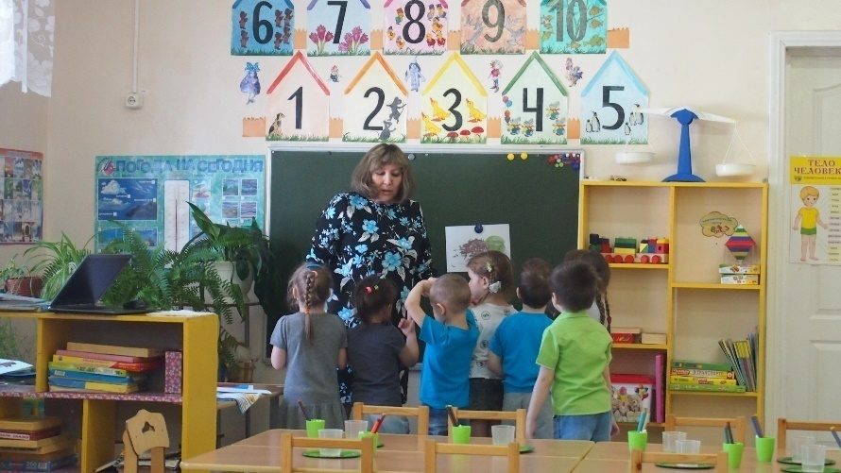
Был листок зеленым –
Черным стал, томленым,
Был листочек зубчатым –
Стал листочек трубчатым.
Был он на лозине –
Стал он в магазине. (Чай)
-Как вы думаете, какого цвета краска получится из чайных листьев?
2.Основная часть.
1.Определение способа изготовления красок.
2. Проверка выдвинутой гипотезы.
3.Изготовление пищевых красок
Эксперимент № 1. На столе две банки с равным количеством заварки.
-Какая она? (сухая).
-Где люди берут чай? А вы знаете, чай выращивают, собирают листочки, сушат их, а затем заваривают и пьют чай.
-Как вы думаете, каким образом мы можем получить краску из чайных листьев? (заварить).
-Что нужно сделать, чтобы заварить чай? (налить воду).
-Какую, холодную или горячую? (ответы детей).
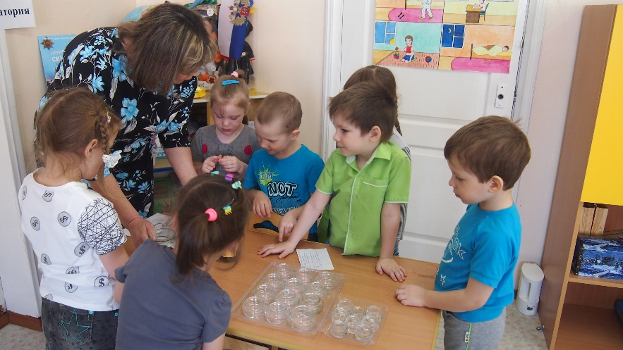
Проверка выдвинутой гипотезы.
На банках разные знаки (снежинка и огонь).
-Как вы думаете, какую воду нужно налить в банку со значком «снежинка»? (холодную).
-Какую воду нужно налить со значком «огонь»? (горячую).
-Какая вода в ваших стаканчиках? (холодная). Вылейте воду в банку со значком «снежинка», а я налью горячую в другую банку.
-В какой банке вода быстрее окрасилась?
-Почему?
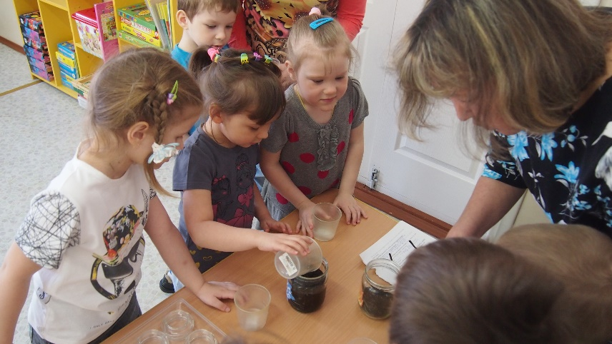
Вывод: чтобы заварить чай, его надо залить кипятком (горячей водой)
Оставим банки ненадолго, позже посмотрим, что произойдет. (Прикрыть банки салфеткой).
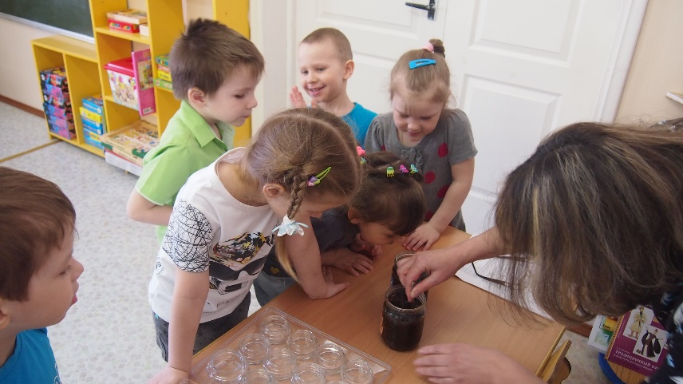

Физкультминутка:
Будем солнце рисовать,
И не надо горевать.
Точка, точечка, кружок, Изобразить в воздухе солнце.
Много лучиков, дружок. Руки широко раскинуть
В стороны, глубокий вдох.
Стало в комнате светлей, Улыбнуться, глядя на соседей.
Сразу стало веселей. Взять в ладоши воображаемое
И скажу, вам, не тая, - солнце и приложить к груди.
Жить без солнышка нельзя!

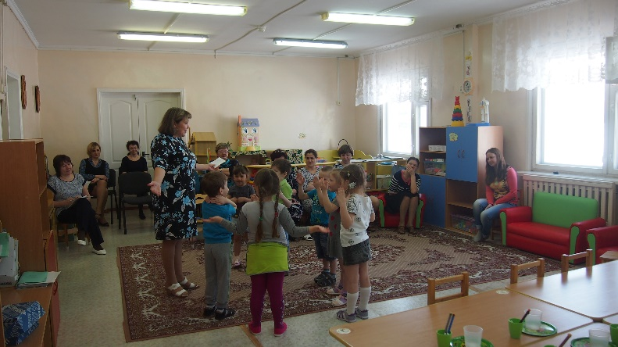

Педагог: Я желаю вам, чтобы солнечное настроение не покидало вас до конца вашей деятельности.

Эксперимент №2.
- Что это? (свекла)
Воспитатель обращает внимание детей на то, что свёкла натерта на тёрке.
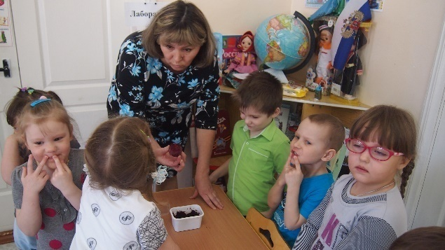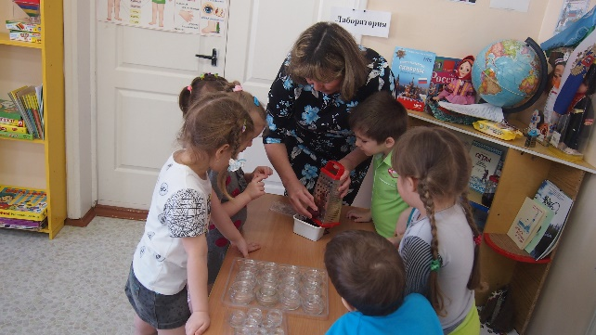

-Как вы думаете, каким способом можно получить сок из свёклы?
-Можно ли выжать сок руками? ( нет, окрасятся руки).
-Какой другой способ вы можете предложить? (ситечко).
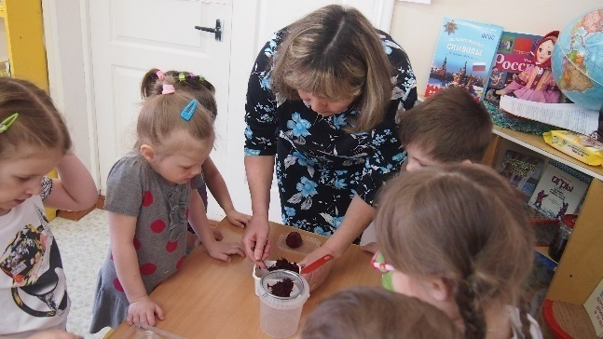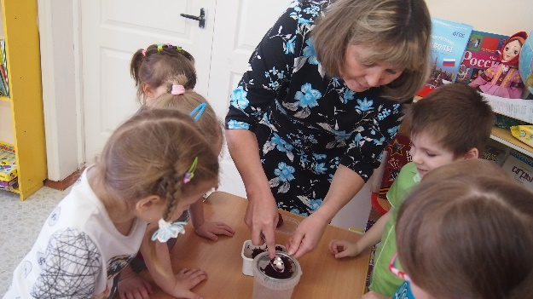

Воспитатель ставит ситечко на стакан кладет в него свёклу.
-Как выжать сок из свёклы? (воспользоваться ложкой, надавить).
-Какого цвета получился сок? (темно-красный, бордовый).
-Как вы думаете, можно ли сделать его светлее? (разбавить водой).
-Какого цвета получилась краска? (розовая).
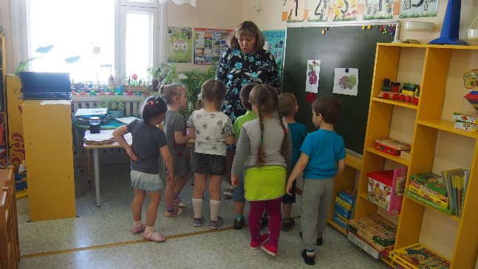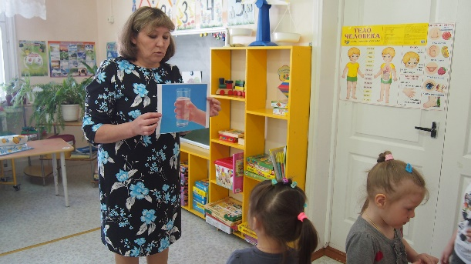
Вывод: из свеклы можно получить сок бордового цвета. Если разбавить его водой сок станет светлее.
Воспитатель просит детей снова обратить внимание на банки с заваренным чаем.
-Что изменилось? (чай в банке с горячей водой заварился ярче, чаинки на дне).
-Вы получили растительные краски, теперь сделаем белые платочки разноцветными.
-Как вы думаете, чем можно нанести краску, на платочки? (тычками из паралона или ватными палочками).
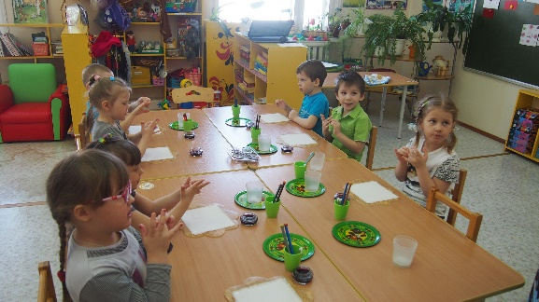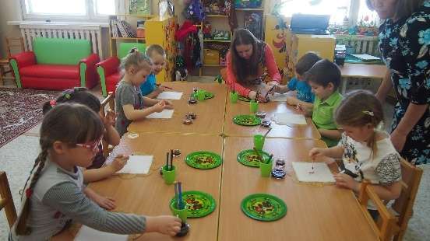

Садитесь за столы. Сделаем пальчиковую гимнастику прежде чем мы начнем украшать платочки.

Этот пальчик
Этот пальчик в лес пошел,
Этот пальчик гриб нашел,
Этот пальчик чистить стал,
Этот пальчик жарить стал,
Этот пальчик все доел,
Оттого и потолстел.
Самостоятельная работа
Возьмите их, опустите в получившуюся краску из свёклы, украсьте платочки.
-Как мы поступим с краской из заварки, она ещё немного горячая?
(я аккуратно разолью вам по стаканчикам чтобы вы не пролили и не обожглись).
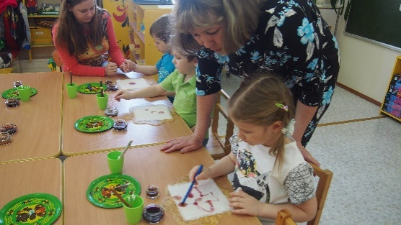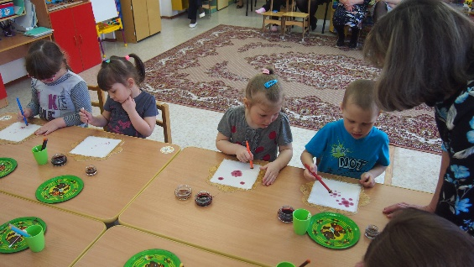
3.Заключительная часть.
Оценка деятельности детей и самооценка.
Подведение итогов НОД.
Рассматривание результатов труда.
Посмотрите, платочки стали яркими, разноцветными, веселыми.
-Как вы думаете, зверятам понравятся платочки, украшенные бордовым и коричневым цветом?
Молодцы!

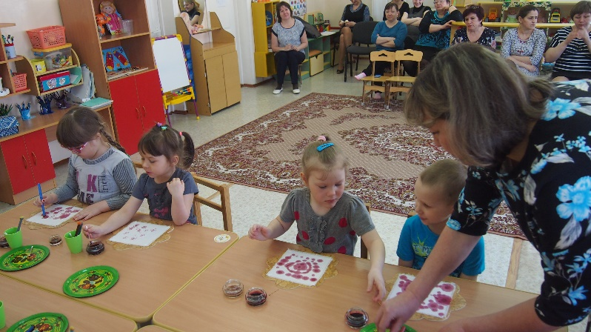
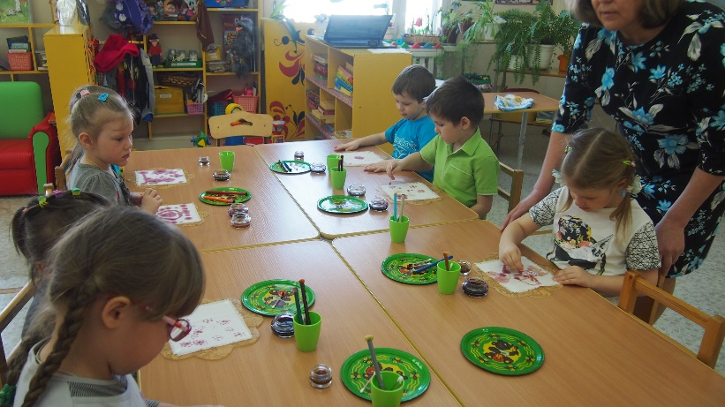

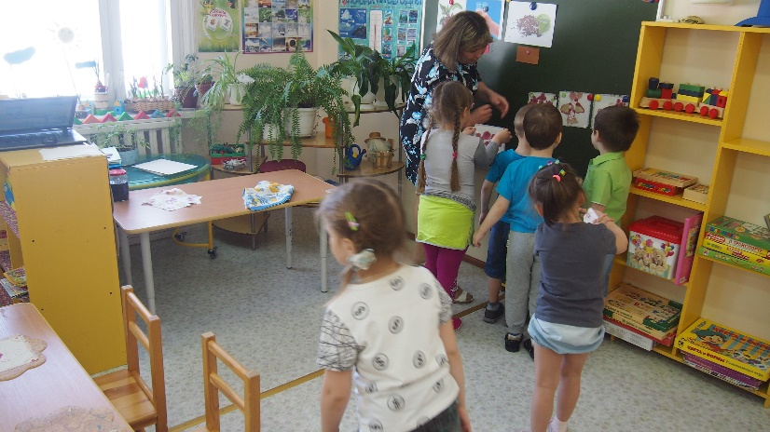

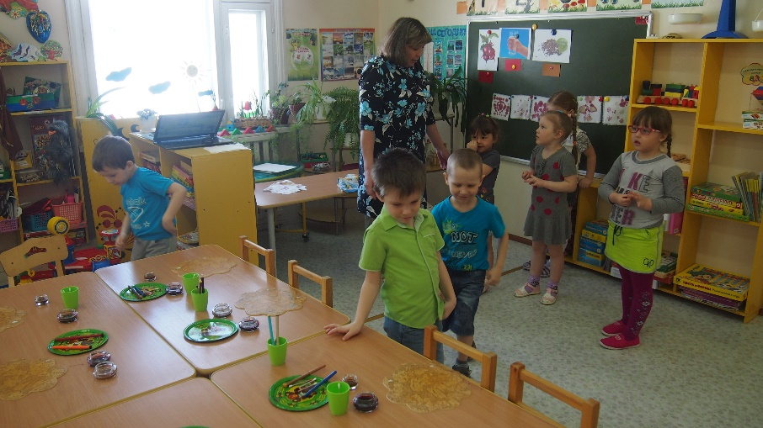

Самоанализ
интегрированной НОД по нетрадиционному рисованию с элементами экспериментальной деятельности «Необычные краски»

Интеграция образовательных областей «Художественное творчество и познание» (изобразительная деятельность (нетрадиционное рисование) с элементами опытно-экспериментальной деятельности)
Тема: «Необычные краски»
Форма проведения: интегрированная
Цель:Развитие интегративных качеств воспитанников в процессе получения растительных красок.
Задачи:
Образовательная область «Художественное творчество» Рисование.
Обучающая:
- учить детей рисовать нетрадиционным способом – тычками из паралона, ватной палочкой;
Развивающая:
-развивать умение разрисовывать лоскутки, аккуратно придерживать их, переворачивать и наносить узоры на них.
- развивать умение располагать изображение по всему платочку;
- способствовать развитию творческого воображения, художественно-эстетических навыков, мелкой моторики, внимания;
Воспитывающая:
- воспитывать интерес к окружающему.
-пробуждать эстетические чувства, воспитывать интерес к художественному слову;
- воспитывать доброжелательность, культуру общения детей со сверстниками, взрослыми.
Задачи интегрируемых образовательных областей.
Образовательная область «Познание»
- продолжать расширять представление детей о природных красителях.
- дать возможность детям экспериментальным путем получить растительные краски и окрашивать ими белую ткань.
Образовательная область «Коммуникация»
- продолжать учить детей давать полные ответы на вопросы воспитателя, развивать монологическую и диалогическую речь.
Образовательная область «Здоровье»
- сохранять и укреплять психическое и физическое здоровье детей, формировать правильную осанку.
Образовательная область «Чтение художественной литературы»
- приобщать детей к словесному искусству, умению отгадывать загадки.
Образовательная область «Социализация»
- воспитывать культуру общения, доброжелательность, взаимопонимание, любовь и уважение к природе.
Расширять и активизировать словарный запас: ткань, краситель, окрашивает, разноцветные, выжать, чайная, пищевая краска.
Материалы, оборудование: свёкла, заварка, тёрка, стаканчики с водой (горячая, холодная), ситечко, чайная ложечка, лоскуты белой ткани, тычки из паралона и ватные палочки.
Ожидаемые результаты:
- развитие у воспитанников интереса к использованию пищевых красок;
- умения детей действовать самостоятельно;
- проявление эмоциональной отзывчивости в деятельности и общении со взрослыми и сверстниками;
- воспитание нравственных качеств;
- умение воспитанников решать интеллектуальные и личностные задачи;
- формирование универсальных предпосылок к учебной деятельности;
- расширение и активизация словарного запаса.

- Вводная часть.
1.1 Создание проблемной ситуации.
Создание мотива для деятельности детей. Ознакомление детей с темой занятия и определение цели.
Анализ, обследование, выводы.
Создала проблемную ситуацию перед детьми, сказав, что от зверят пришла посылка, а там платочки и письмо с просьбой о помощи.
Рассматривали платочки и решали как помочь зверюшкам.
  - Использование художественного слова.
Загадывала загадки и по отгадкам определили из чего будем изготавливать краски, чтобы помочь зверюшкам.
2.Основная часть.
В основной части проводили эксперименты
2.1 Определили способ изготовления красок из чайных листьев, и провели эксперимент (изготовили краску из чайных листьев).
Целью первого эксперимента было: формировать представление детей получения краски из чайных листьев
Сделали вывод: чтобы получить краску нужно чайные листья залить кипятком (горячей водой).
2.2Определили способ изготовления краски из свеклы и снова провели эксперимент ( изготовили краску из свеклы).
Целью второго эксперимента было: формировать представление, как получить краску из свеклы.
Сделали вывод: из свеклы можно получить сок бордового цвета
2.3 Определили, чем можно нанести краску, на платочки? (тычками из паралона или ватными палочками).
2.4 Сделали пальчиковую гимнастику «Этот пальчик» с целью развития мелкой моторики детских рук и пальцев.
2.5 Приступили к самостоятельной деятельности.
Дети самостоятельно наносили узор на платочки полученными красками.
3.Заключительная часть
В заключительной части рассматривали платочки, которые разукрасили дети.
Был сюрпризный момент (зверюшки в благодарность, детей угостили конфетами) Закрепила положительные результаты занятия словесным поощрением, рефлексией.

Длительность и структура непосредственно образовательной деятельности выдержаны, использовала чередование разных видов деятельности. Мною осуществлялся здоровьесберегающий подход к организации НОД:санитарные требования к проведению НОД соответствовали нормам СанПиН. В группе перед НОД была проведена влажная уборка и проветривание. Во время НОД соблюдалась техника безопасности, дети не занимали статического положения, постоянно находились в движении. Деятельность по времени составляла согласно данной возрастной группе (20 минут).
Групповая комната, в которой проводилась данная образовательная деятельность, была распределена на отдельные зоны, что позволило концентрировать внимание детей на выполнении определённых задач, добиваться дисциплины.
НОД соответствовало интересам, темпераменту, уровню подготовленности детей. Организация деятельности детей адекватна обучающим, развивающим и воспитывающим задачам. Формированию знаний детей на протяжении деятельности способствовала логичность подачи материала, доступность, создание игровой ситуации. Переход от одного вида деятельности на другой позволил вовлечь каждого ребёнка в активный процесс.
Первая часть НОД построена в игровой форме, так как игра является основным видом деятельности дошкольников. При отборе содержания НОД учитывались возрастные и психологические особенности детей, их речевые возможности. Учитывая все это, структуру совместной деятельности взрослого и детей постаралась выстроить так, чтобы постоянно активизировать внимание: это - наглядность (картинки), словесный- отгадывание загадок, сюрпризный момент (посылка). Выстраивая структуру деятельности, опиралась на алгоритм психологических основ формирования навыка: использовала вопросы, направленные на активизацию имеющихся знаний, сообщала новый материал, расширяла представление детей по теме, как получить растительные краски, экспериментальным путем получили растительные краски, предлагала выполнить практическое задание. Детям было предложено разукрасить платочки нетрадиционным способом рисования – тычком из паралона, рисование ватной палочкой, при этом соблюдая последовательность выполнения работы и культурно - гигиенические навыки. В течение практической работы у детей наблюдался повышенный интерес к заданию, заинтересованность детей, утомления не наблюдалось. Во время речевого общения при выполнении работы воспитанниками давала позитивную оценку детской деятельности, ответам детей. Речевая активность, умение слушать и понимать собеседника – эти умения дети получали в непринужденной форме. Интонацией голоса старалась создавать в группе доброжелательную атмосферу. При затруднениях воспитанников повторно давала инструкцию выполнения задания, развивая чувство уверенности в собственных силах. Инструкции были четкими, понятными, доступными. Активировала каждого ребёнка для участия в анализе выполненных работ.
Для реализации поставленных задач я использовала различные принципы: (наглядности, систематичности, доступности, последовательности, индивидуального подхода, развития, голосовой и эмоциональной модуляции, психологического комфорта).
Методы и приёмы:
- словесный (речевой образец, объяснение, повторение, пояснение, разъяснение, просьба);
-наглядный (показ иллюстрационного материала, алгоритм выполнения работы);
-практический (экспериментальным путем получение растительных красок, нетрадиционное рисование тычками из паралона, рисование ватной палочкой);
- игровой (сюрпризный момент).
Таким образом, цель и задачи, поставленные в рамках НОД, были реализованы. Образовательная деятельность способствовала повышению игровой мотивации обучения, творческого развития, познавательного интереса. Тема занимательного дела рассматривалась с нескольких сторон: теоретической, экспериментальной, практической и наглядной. Степень активности детей на достаточном уровне, все дети были охвачены деятельностью, интерес поддерживался на протяжении всей НОД. Этому способствовало использование разнообразных методов и приёмов, демократический стиль общения с детьми, создание положительного эмоционального фона. Все виды заданий, запланированные с детьми, были проведены.

